КОНФЕРЕНЦИЈА ЛУПУС ЕВРОПЕ У БАРСЕЛОНИ: ДОГОДИНЕ У БЕОГРАДУ, МАРКО МЛАДЕНОВИЋ, ЧЛАН ОРС-А, СПЕЦИЈАЛНИ САВЕТНИК ЛУПУС ЕВРОПЕ

У Барселони је од 2. до 5. октобра 2026. године одржана овогодишња конференција Лупус Европе. Конференција је окупила представнике 32 националне организације Европе, бројне истраживаче, професоре и лекаре. На овогодишњој конференцији је званично објављено да ће конференција 2027. године бити одржана у Београду, а на предлог Управног одбора Марко Младеновић је изабран за специјалног саветника задуженог за одржавање конференције следеће године. Скупштина је једногласно подржала предлог Управног одбора о именовању члана ОРС-а.
Централна тема овогодишње конференције било је питање Третмана у лечењу лупуса и све што се подразумева под тим појмом ( адекватна терапија, нега, физичка активност, правилно спавање као и забрана конзумирања алкохола и дувана). Анализирано је како дуготрајне терапије утичу на ментално и физичко стање пацијената. Др Алис Бариноти је приказала истраживање њеног института из Торина у коме су се фокусирали на то како научна открића и циљане терапије (нпр. даратумумаб) могу брже применити у реалној клиничкој пракси за бољи живот пацијената.
Шпанска национална организација Фелупус представила је рад своје мреже од 21 локалног удружења. Фелупус постоји више деценија и велики је заговарач за права пацијената оболелих од лупуса. Током година су развили однос са доносиоцима одлука који се заснива на принципу ,,Ништа о нама без нас“и тренутно су при крају договори да се пацијентима оболелим од лупуса омогући адекватна УВ заштита о трошку државе.
Као пример добре праксе наведен је пример српске националне групе за лупус која је ове године узела учешће у SLEuro радионици која је одржана у Београду 26. 9. 2026. године и где су српски пацијенти, заједно са европским стручњацима имали прилику да укажу на здравствене проблеме са којима се суочавају и затраже мишљење иностраних лекара.
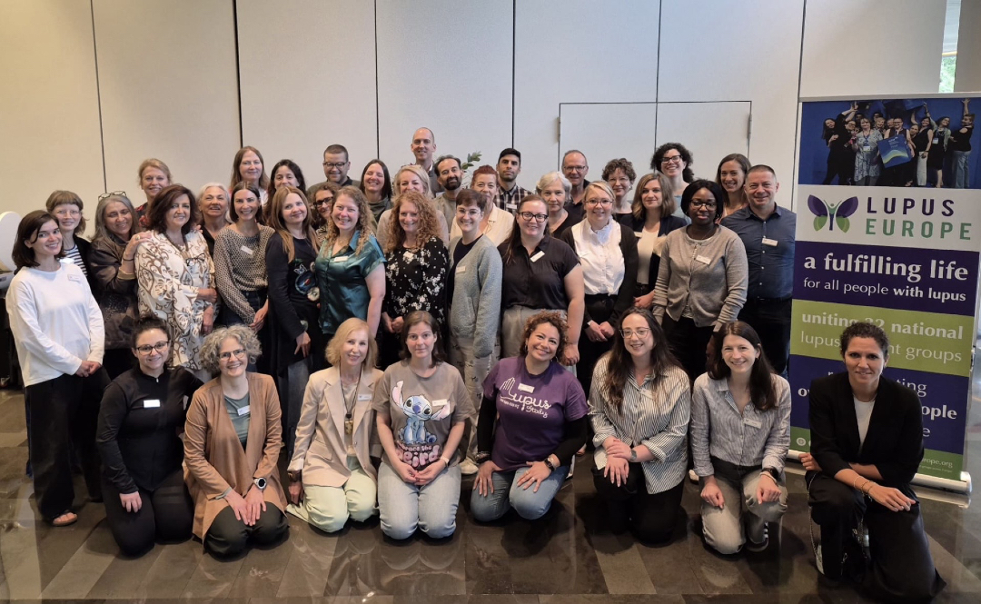

Извештај сачинио, Марко Младеновић

